Nisan Ayı Değerler Eğitimi Planı
Ana başlıklar;
. 4,5 yaş grubu öğrencilerimizle hergün kuran eğitimimize devam edilmesi,
. 4,5 yaş grubu öğrencilerimizle kur 'an harflerini oyun oynayarak tanıtılması,
.5 yaş grubu öğrencilerimizle Fatiha suresinin öğrenilmesi,
.4 yaş grubu öğrencilerimizle rabbena 2 duasının öğrenilmesi,
.”Bismillahirrahmanirrahim” demenin önemini öğreniyorum..

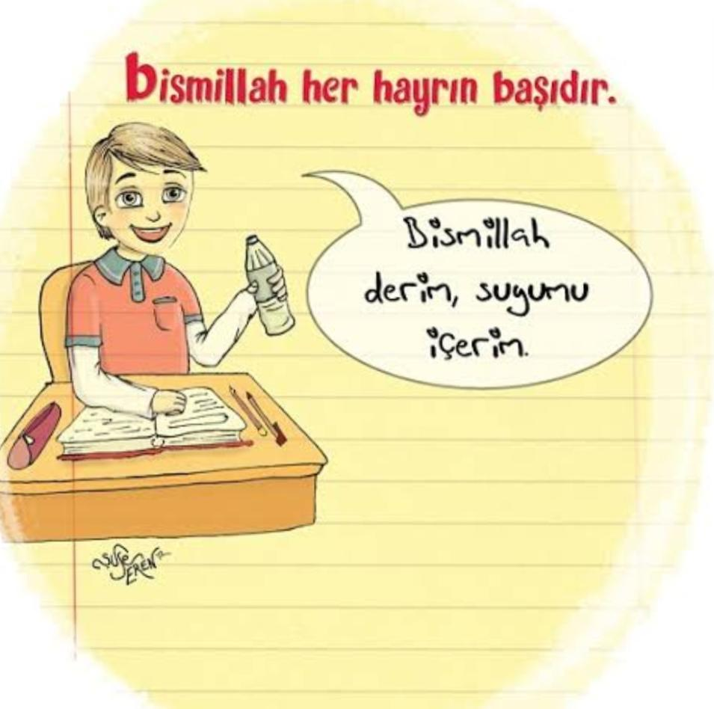
. Hz.Adem Peygamberin hayatının anlatılması,
.Değerler eğitimi Konularımızdan “Adalet” sınıf etkinliği ile anlatılması,

HÜLYA BİLGE..

